

|  |
| --- |
| **多轴驱控一体PC调试**  **快速入门手册** |
| **GTSD 系列** |
|  |

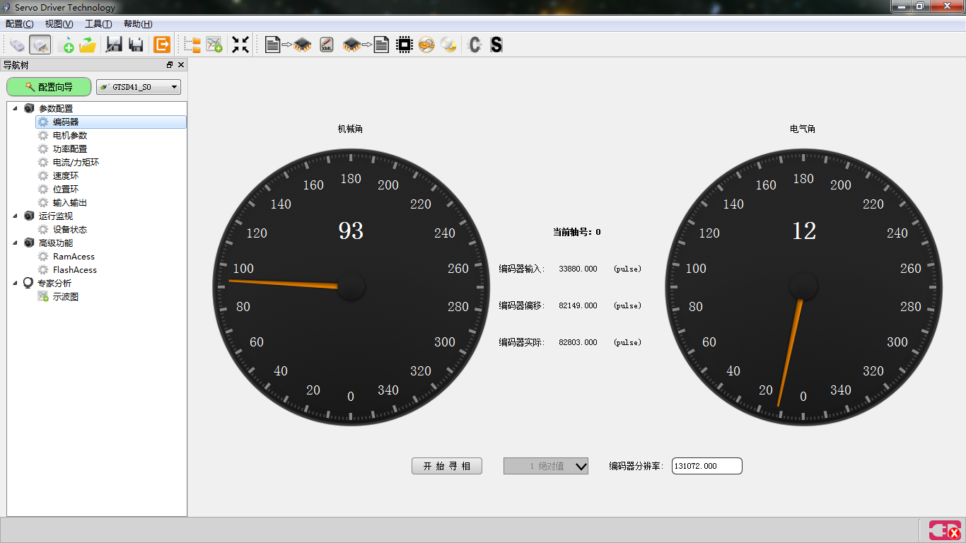

**©** 2017 固高科技版权所有

www.googoltech.com

**2017.03**

版权申明

**固高科技有限公司**

**保留所有权力**

固高科技有限公司（以下简称固高科技）保留在不事先通知的情况下，修改本手册中的产品和产品规格等文件的权力。

固高科技不承担由于使用本手册或本产品不当，所造成直接的、间接的、特殊的、附带的或相应产生的损失或责任。

固高科技具有本产品及其软件的专利权、版权和其它知识产权。未经授权，不得直接或者间接地复制、制造、加工、使用本产品及其相关部分。

|  |  |
| --- | --- |
| 3 注意.jpg | 运动中的机器有危险！使用者有责任在机器中设计有效的出错处理和安全保护机制，固高科技没有义务或责任对由此造成的附带的或相应产生的损失负责。 |

联系我们

|  |  |  |
| --- | --- | --- |
| **固高科技（深圳）有限公司**  地址：深圳市高新技术产业园南区深港产学研基地西座二楼W211室  电话：0755-26970817 26737236 26970824  传真：0755-26970821  电子邮件：[support@googoltech.com](mailto:support@googoltech.com)  网址：[http://www.googoltech.com.cn](http://www.googoltech.com.cn/) |  | **固高科技（香港）有限公司**  地址：香港九龙观塘伟业街108号丝宝国际大厦10楼1008-09室  电话：+(852) 2358-1033  传真：+(852) 2719-8399  电子邮件：[info@googoltech.com](mailto:info@googoltech.com)  网址：<http://www.googoltech.com/> |

文档版本

|  |  |
| --- | --- |
| **版本号** | **修订日期** |
| 1.0.0 | 2017年05月19日 |
| 1.1.1 | 2017年06月07日 |
|  |  |
|  |  |
|  |  |
|  |  |
|  |  |
|  |  |

前言

***感谢选用固高运动驱动器***

为回报客户，我们将以品质一流的运动驱动器、完善的售后服务、高效的技术支持，帮助您建立自己的控制系统。

***固高产品的更多信息***

固高科技的网址是[*http://www.googoltech.com.cn*](http://www.googoltech.com.cn)。在我们的网页上可以得到更多关于公司和产品的信息，包括：公司简介、产品介绍、技术支持、产品最新发布等等。

您也可以通过电话（*0755－26970817*）咨询关于公司和产品的更多信息。

***技术支持和售后服务***

您可以通过以下途径获得我们的技术支持和售后服务：

电子邮件：[*support@googoltech.com*](mailto:support@googoltech.com)；

电话： 0755*－*26970843

发函至：深圳市高新技术产业园南区园深港产学研基地西座二楼W211室

固高科技（深圳）有限公司

邮编： 518057

***用户手册的用途***

本手册为GTSD系列驱动器（以下简称“驱动器”）的PC调试软件用户操作指导手册。

GTSD驱动器PC调试软件是一款可对GTSD驱动器进行设置、配置参数和调试的图形化接口软件。

该软件可以根据GTSD驱动器连接的不同电机配置不同的驱动器参数，使得驱动器发挥最佳的控制性能。

当您在使用过程中发现任何问题，而本手册无法为您提供解答时，请与本公司联系咨询。我们的专业技术人员将竭诚为您服务，并希望您能继续选用我们的产品，敬请提出宝贵的意见和建议。

目录

第一章 概述 1

1.1 PC机系统配置 1

1.2查询本地网卡信息 2

1.3软件安装 2

第二章 驱动器运行状态 4

2.1驱动器报警信息 4

2.2编码器反馈 5

2.3查询驱动器版本信息 6

第三章 环路参数调整 7

第四章 示波图的使用 9

4.1功能介绍 9

4.2运动测试 11

第五章 驱动器参数管理 14

5.1驱动器参数备份与烧写 14

5.2驱动器参数对比 14

第六章 驱动器固件管理 17

第七章 恢复驱动器烧写 18

# 

### 第一章 概述

GTSD多轴驱控一体PC调试软件是一款可对驱动器进行配置参数、更新固件、监测驱动器运行状态和分析驱动器性能的图形化接口软件。

该软件可以根据GTSD驱动器连接的不同电机配置不同的驱动器参数，使得驱动器发挥最佳的控制性能。

屏幕分辨率推荐设置为1280X800，主功能界面如图1.1所示：

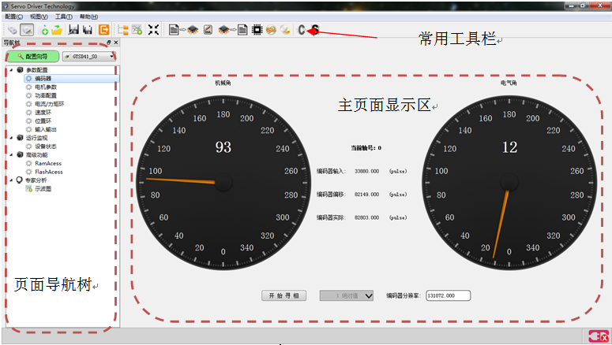

图1.1 软件主功能界面

调试方式：该调试软件通过功能界面的方式对驱动器进行配置，不同的界面对应不同的功能，条理清晰，易于配置与调试。

## 1.1 PC机系统配置

软件运行推荐计算进配置如表1.1所示：

表1.1 计算机配置

|  |  |
| --- | --- |
| 主频 | 2GHZ CPU |
| 内存 | 2GB |
| 硬盘 | 1000MB |
| 网络通信接口 | 普通网线接口 |
| 网卡速度 | 1000M以太网 |
| 操作系统 | Windows 7 32bit 64bit 或者以上版本 |
| 屏幕分辨率 | 推荐1280x800 |

## 1.2查询本地网卡信息

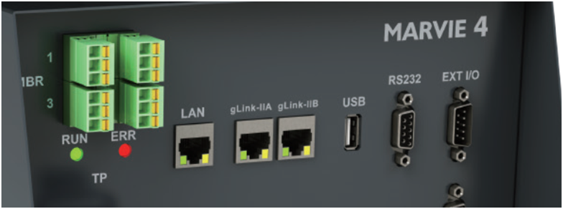

用网线连接好计算机与驱动器调试端口，然后打开控制面板->网络和共享中心

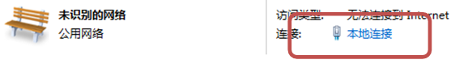

图1.2本地连接网络

点击本地连接，查看网卡信息。

**注意本调试软件只支持1000M以上的网卡**

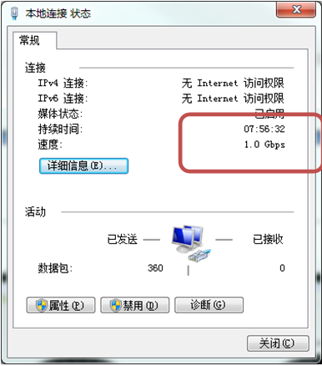

图1.3 网络信息

## 1.3软件安装

安装之前先关闭杀毒软件。

打开安装向导，按照步骤1-3即可。

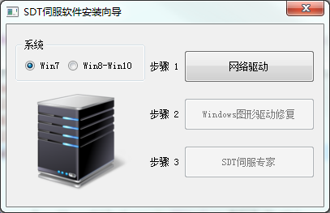

图1.4 软件安装步骤

安装完成后，打开的软件界面如图1.5所示：

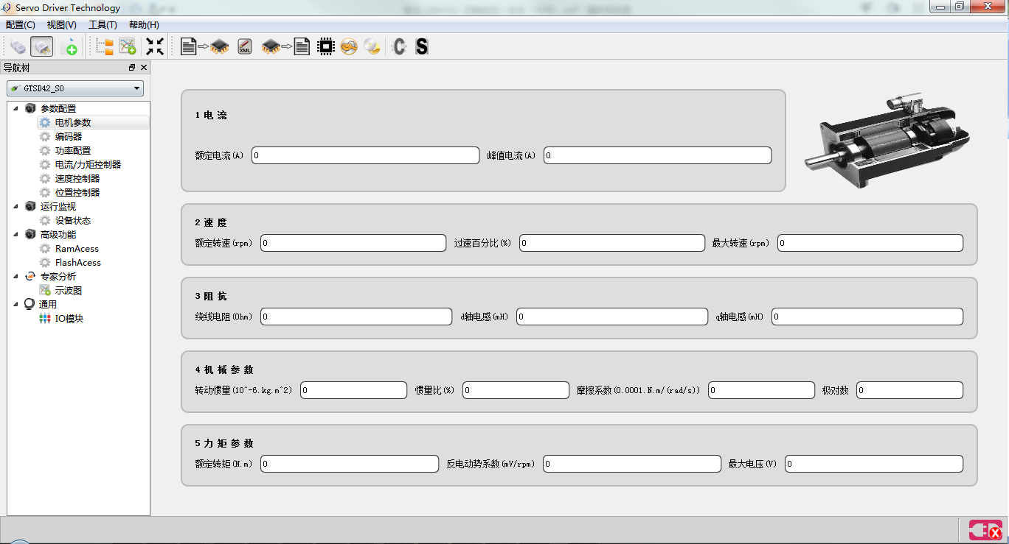

图1.5 软件整体界面

# 第二章 驱动器运行状态

按照1.2节用普通网线连接好驱动器和电脑本地网络接口，打开SDT软件。

## 2.1驱动器报警信息

点击1)连接驱动器

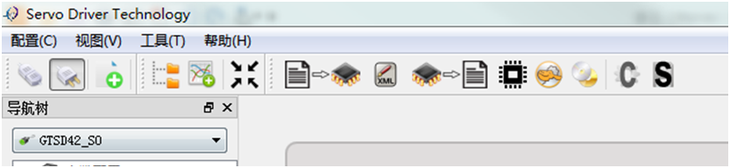

连接与断开

图2.1 软件连接与断开

在左侧的导航树中，点击2)设备状态节点

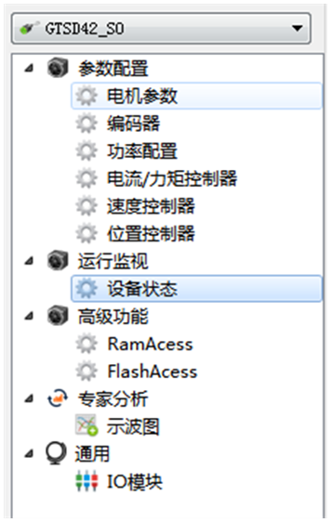

图2.2 导航树页面切换

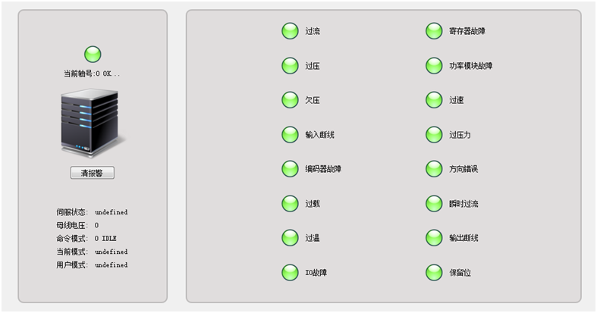

图2.3 驱动器报警信息

如果驱动器的状态指示灯为红色，尝试点击3)清报警。相应指示灯仍然为红色，请检查驱动器相关硬件连接是否正常。

## 2.2编码器反馈

在运行电机之前，要先确保编码器的反馈是否正常。在导航树中切换到编码器界面。

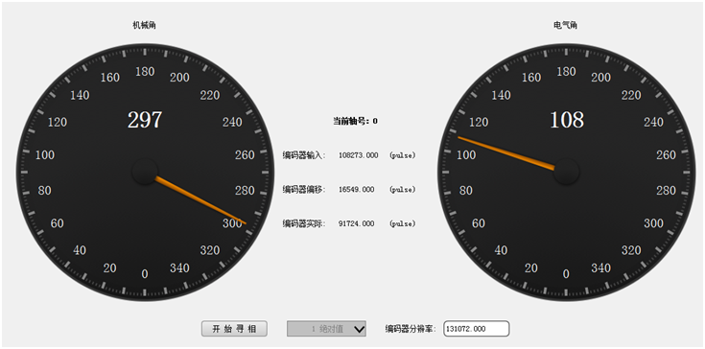

图2.4 编码器显示

转动一下电机，可以观察到界面上的指针会跟着转动。如果电机有抱匣，无法转动，可以使用软件打开抱匣。

在导航树中，切换到IO模块

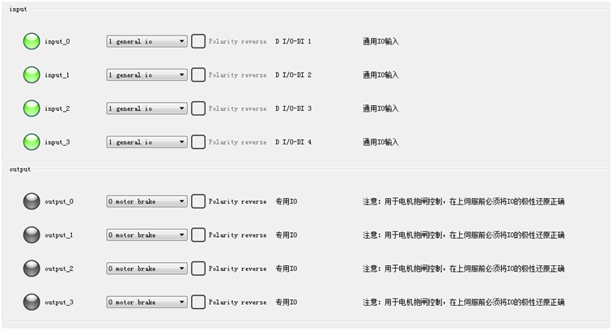

图2.5 IO模块

output_0对应的是1轴的抱匣IO，点击4)将其IO极性取反，就可以松开抱匣。

再切回编码器页面，转动电机，观察码盘是否有变化。如果没有变化，则检查硬件是否有问题、查看固件版本是否正确或确认驱动器参数是否正确。

**注意：当测试完编码盘输入后切到IO模块页面，务必还原抱匣IO的极性设置。**

## 2.3查询驱动器版本信息

点击5)帮助->配置信息查询

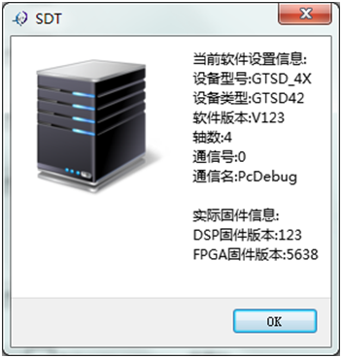

图2.6配置信息查询

# 第三章 环路参数调整

驱动器环路参数调整，主要用到了两个快捷工具：B1写参数到驱动器RAM B2写参数到驱动器FLASH。

使用方法：驱动器要反复调整参数时使用B1写参数到驱动器RAM，**驱动器会立即生效该参数设置。**

当确定该参数时，点击B2按钮，保存参数到驱动器的FLASH。**并重启系统，参数才会生效。**

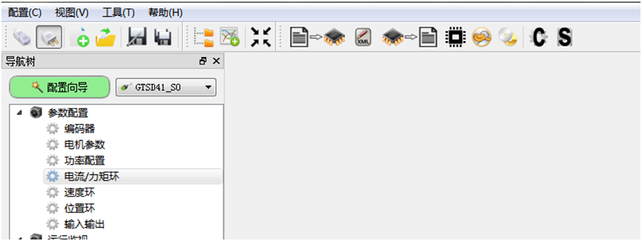

B1写参数到驱动器RAM

B2写参数到驱动器FLASH

图3.1环路参数调整工具

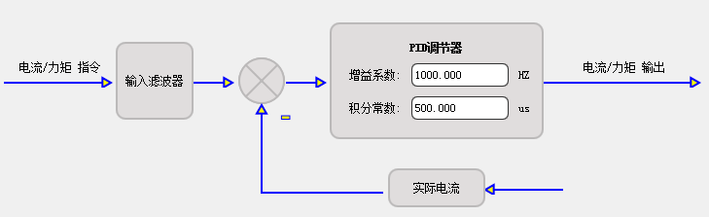

图3.2电流环参数

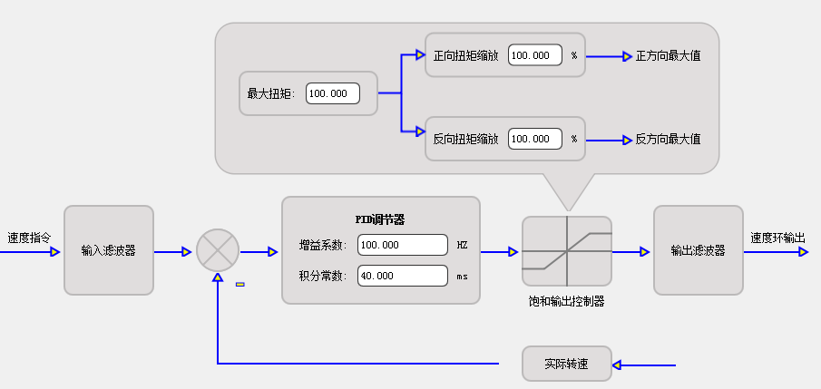

图3.3速度环参数

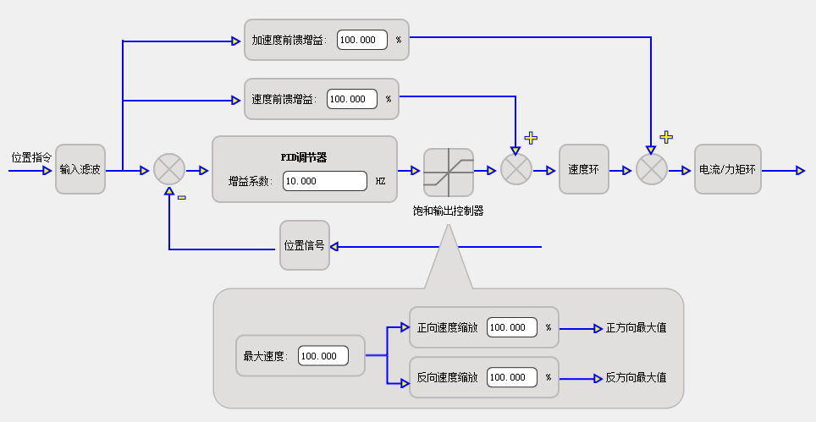

图3.4位置环参数

重启驱动器有两个方法：第一个方法就是驱动器断电再上电。第二个方法可以使用软件提供的软复位工具。通过复位DSP也可以使写到FLASH的参数立即生效。

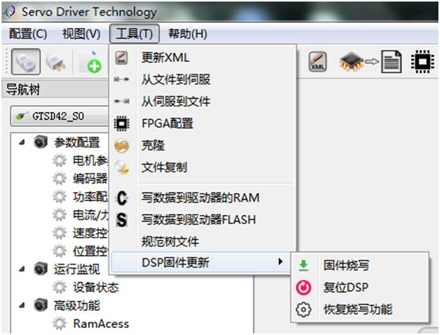

图3.5 复位DSP

# 第四章 示波图的使用

## 4.1功能介绍

在左侧导航树中，点击示波图，弹出示波图对话框。

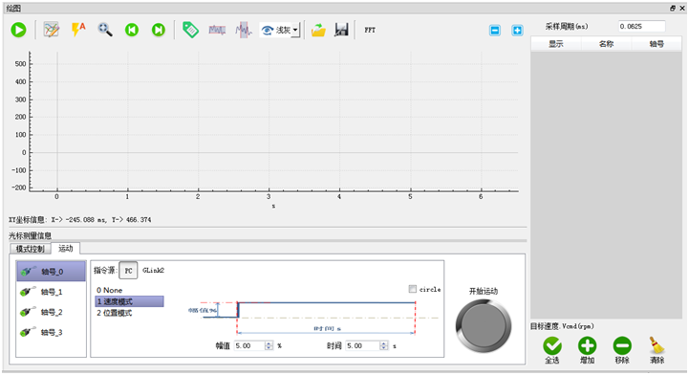

视图操作区

运动控制区

曲线控制区

曲线显示区

图4.1 示波图界面

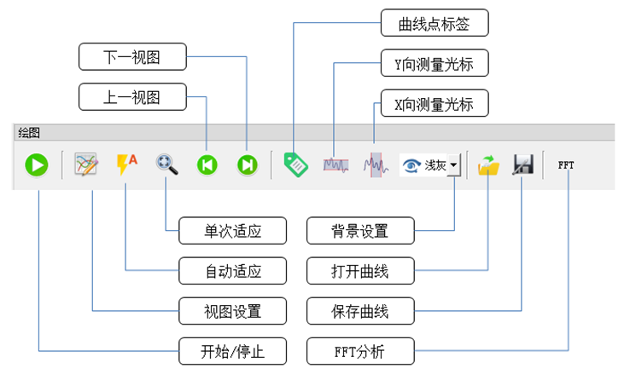

图4.2 按钮功能说明

曲线点标签功能：点击该按钮后，绘图窗口处于点标签模式。用鼠标左键选中一条曲线，然后再对着曲线右键单击增加点标签。在重新采集曲线时，先退出点标签模式。

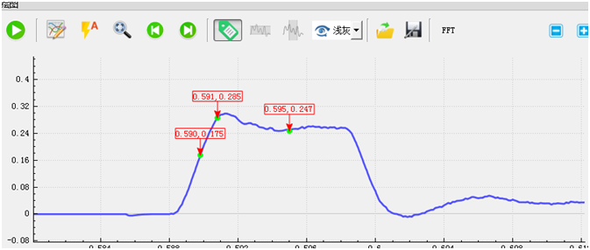

图4.3 点标签测量模式

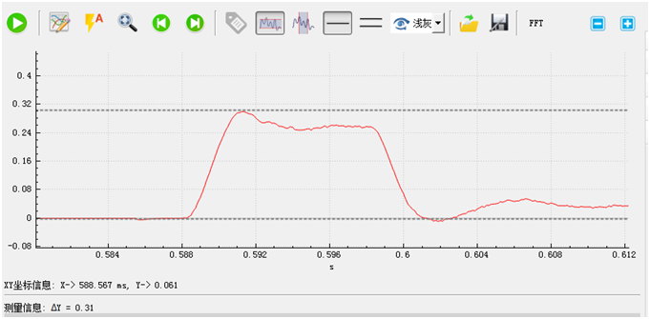

游标切换

游标同时选中

图4.4 Y向测量模式

点击1)增加曲线，弹出曲线选择对话框。按住Ctr键可以多选轴号。选择相应的单位，双击对应曲线，即可增加到列表中。



图4.5 增加曲线

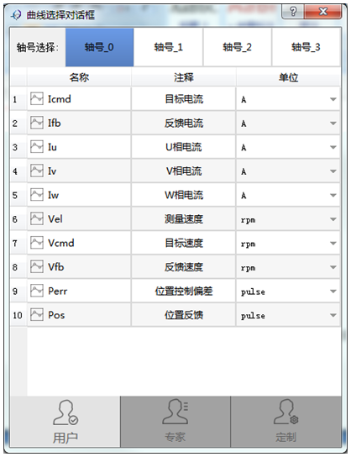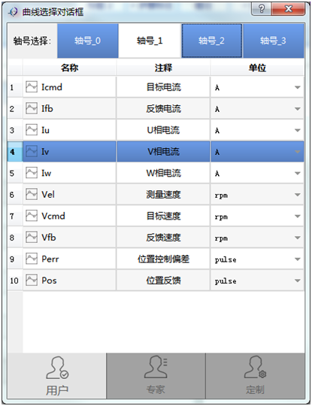

图4.6 曲线选择对话框

## 4.2运动测试

在运动测试模块中可以简单地使驱动器多个轴同时运动，观察相关曲线做相应的性能分析。

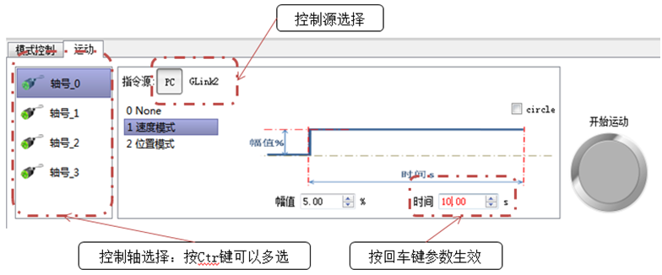

图4.7 运动测试设置说明

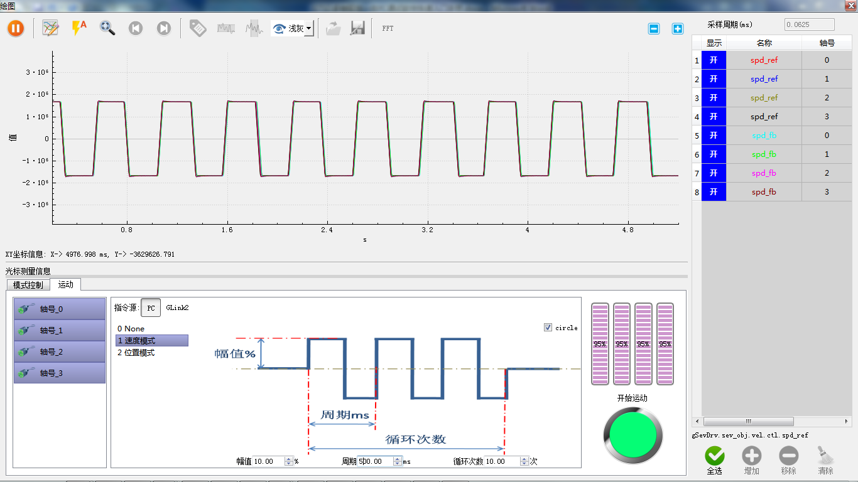

图4.8 多轴运动测试示例

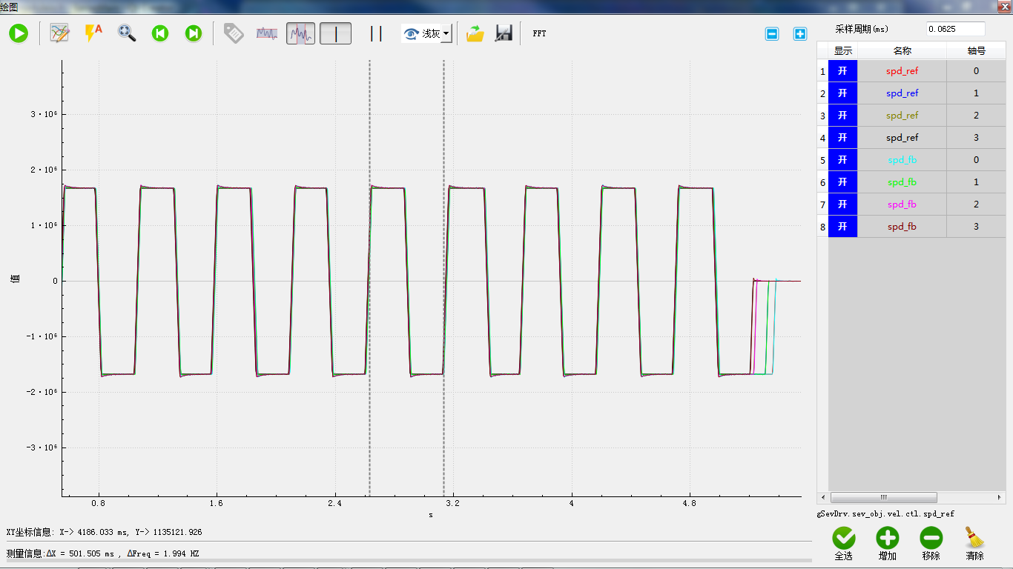

图4.9 多轴运动测试测量

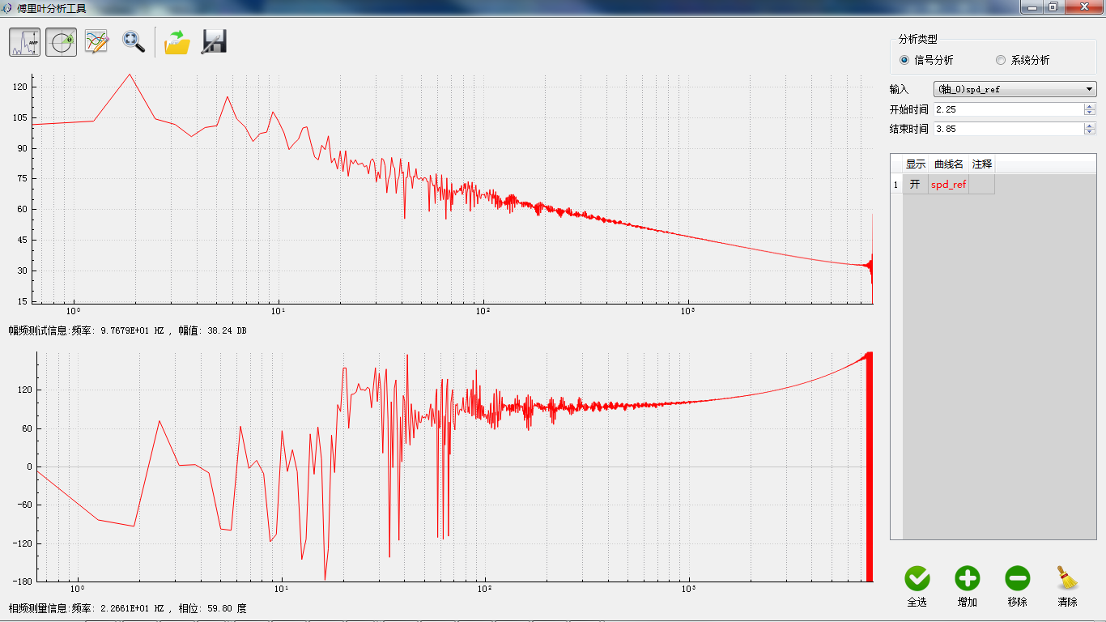

图4.10 FFT曲线分析功能

# 第五章 驱动器参数管理

## 5.1驱动器参数备份与烧写

点击1）驱动器FLASH导出参数按钮，生成.xml文件。当更新驱动器参数时，点击2)从文件到驱动器



从驱动器FLASH导出参数并保存到文件

从文件烧写参数到驱动器

图5.1参数烧写与保存

## 5.2驱动器参数对比



文件对比升级工具

图5.2 XML文件升级工具

文件参数对比：指的是将旧的文件与新的文件每一行做比较，如果遇到值不一样则高亮显示这一行。

文件升级更新：指的是将旧的文件中每一行的参数名在新的文件中查找，如果在新的中找到参数名与旧的参数名一样，则用旧的参数名的值赋给新参数。

保存并退出：保存的是右侧新的文件。

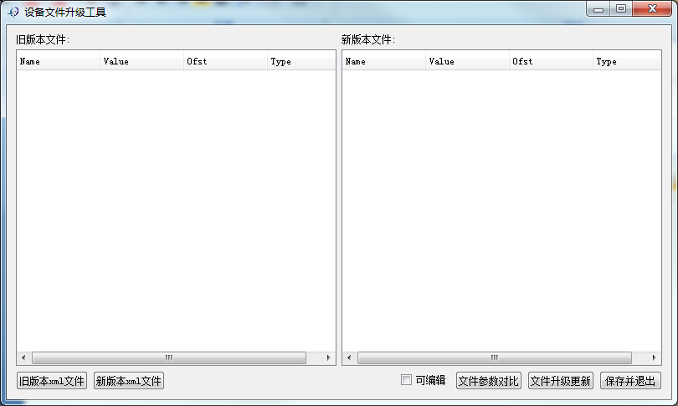

图5.3 XML文件对比升级对话框

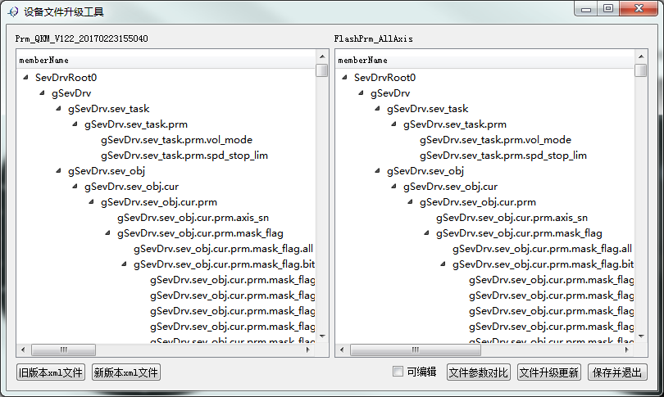

图5.4 打开新旧文件

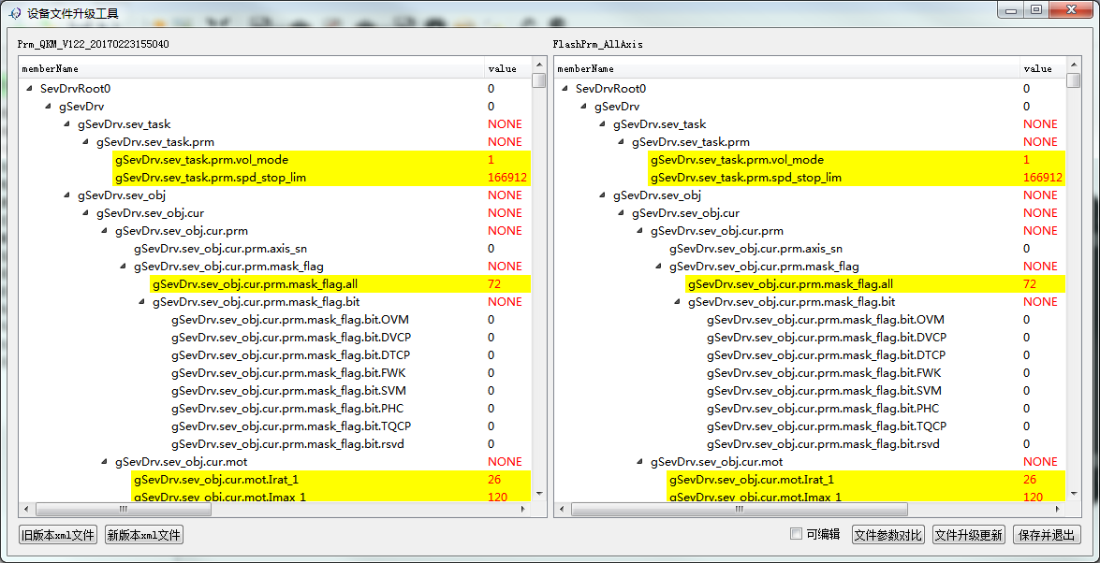

图5.5 新旧文件对比并更新

# 第六章 驱动器固件管理

在菜单栏->工具->DSP固件更新->固件烧写。点击1）固件烧写按钮，弹出烧写对话框，如图6.2。接着点击2）打开文件选择对话框，选择DSP固件文件(.hex)，确定后返回。然后再点击3）开始烧写DSP固件，等待进度条完成即可。

**特别注意：如果烧写DSP固件与之前驱动器的固件版本不一致，烧写完成后，1 不可以点击复位DSP，2 系统也不能断电重启。接着烧写新固件版本对应的参数文件。完成后再重启系统。**

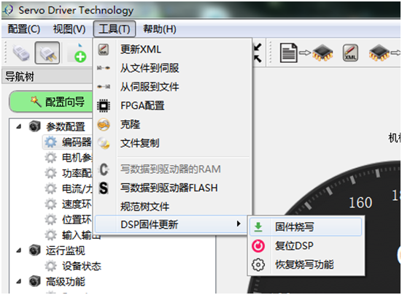

图6.1 固件烧写

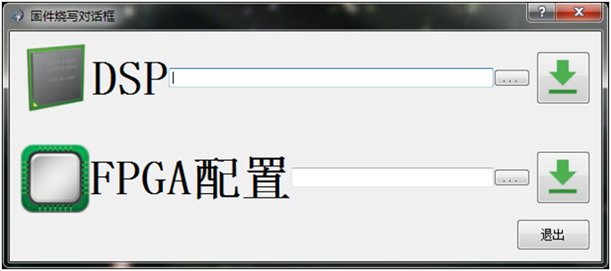

图6.2 固件烧写对话框

# 

# 第七章 恢复驱动器烧写

驱动器掉电，将DSP设置为UBOOT模式。将两个拔码开关拔到最左边DSP1_BOOT与DSP1_BOOT0。

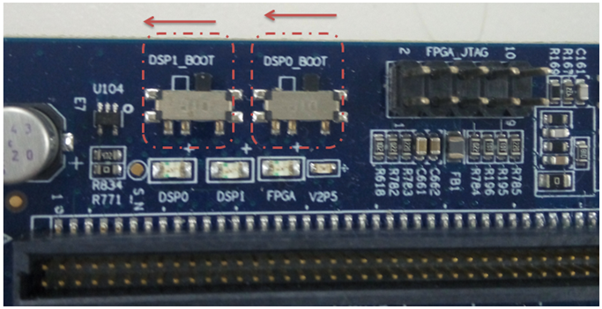

图7.1 驱动器UBOOT模式设置

驱动器上电，打开调试软件，**注意此时不用点击连接。**在菜单中 工具->DSP固件更新->恢复烧写功能。

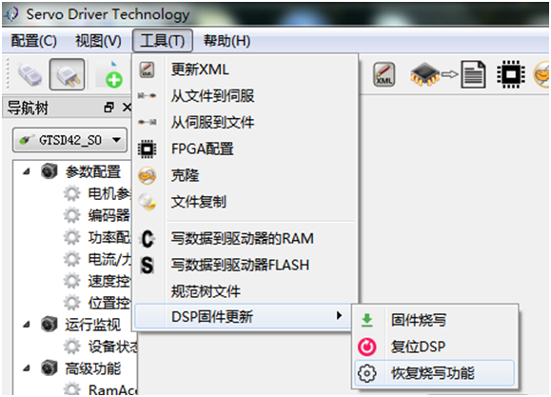

图7.2 恢复烧写功能

等待进度条完成后，弹出UBoot工具对话框。

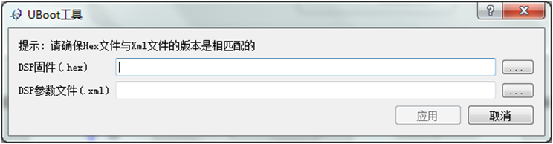

图7.3 UBOOT工具对话框

选择DSP固件程序与驱动器参数。**注意固件版本要与参数文件匹配。**烧写完成后，驱动器掉电，将**拔码开关设置到正常状态**，重新上电即可完成恢复烧写功能。调试软件正常连接使用。